Министерство образования Республики Беларусь

Учреждение образования

«Белорусский государственный университет информатики

и радиоэлектроники»

Специальность «Инженерно-психологическое

обеспечение информационных технологий»

Учебная дисциплина «Основы алгоритмизации и программирования»

Отчет

по лабораторной работе No4

«Массивы»

Подготовил:

Подрябинкин З.Д. гр. 410902

Проверил: Усенко Ф.В.

Минск 2024

Цель: сформировать навыки и умения обработки структурированных типов данных, организованных в виде некоторой линейной последовательности, а также организованных в виде матрицы.

Задание: (Вариант **25**)

Задание 1: Дан массив размерностью 10 из целых чисел. Сформировать два массива размерностью 5, включив в первый массив элементы с четными индексами, а во второй – с нечетными.

Задание2: Дан двумерный массив размерностью 5*5. Заменить нулевые элементы, расположенные под побочной диагональю.

Задача 1

На рисунках 1-4 показаны скриншоты работающей программы и кода.

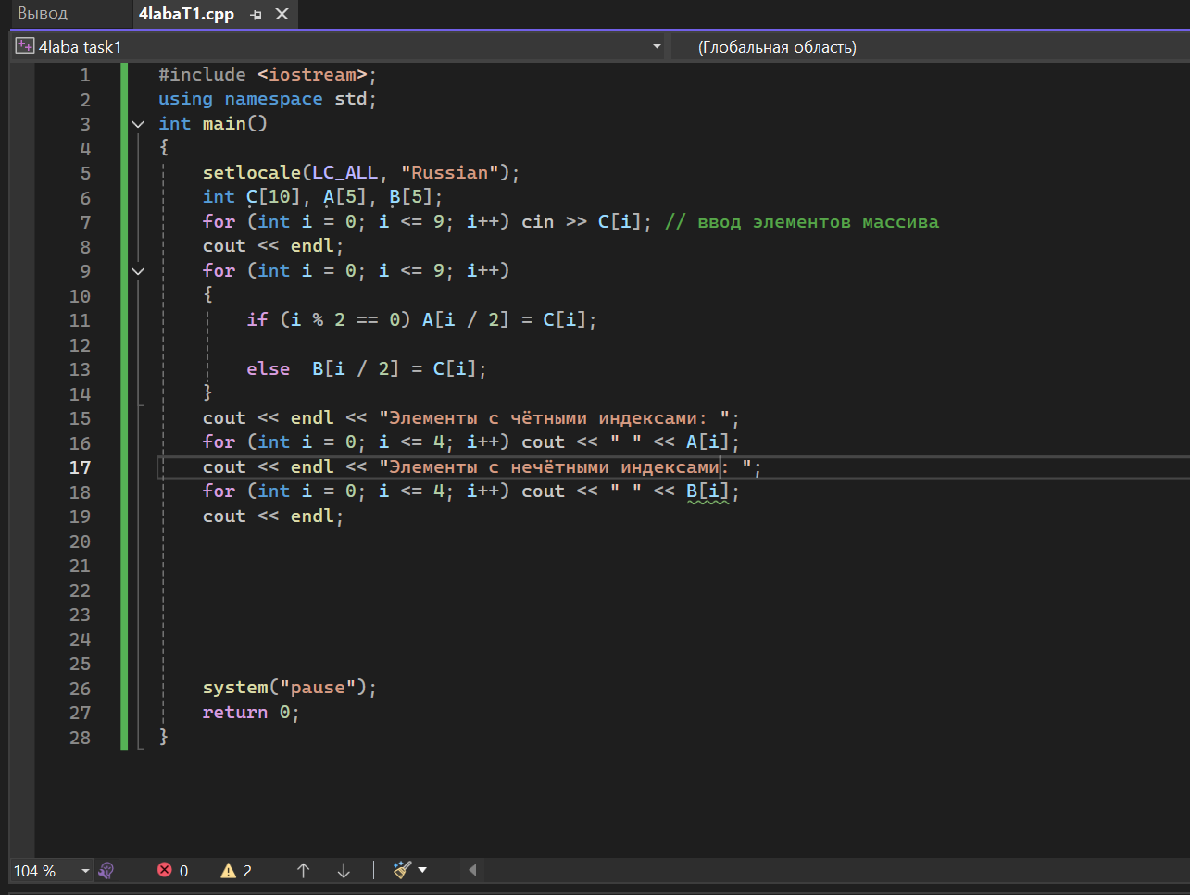

Рисунок 1 – Скриншот кода программы 1

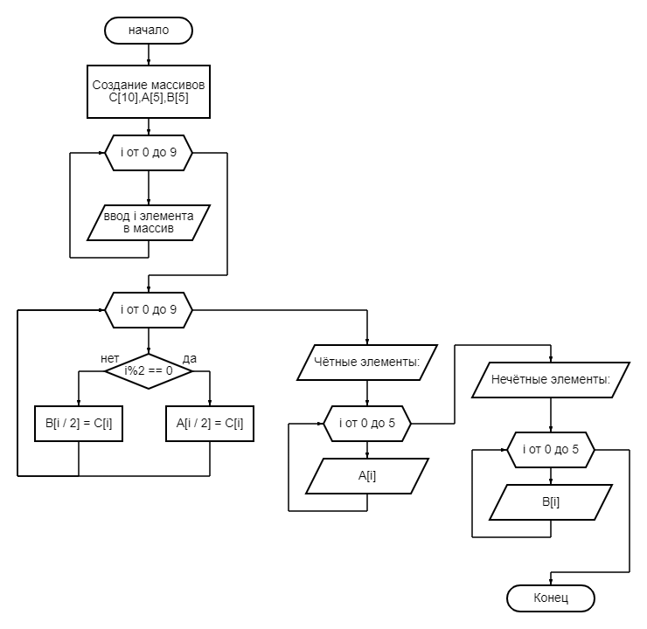

Схема кода программы 1

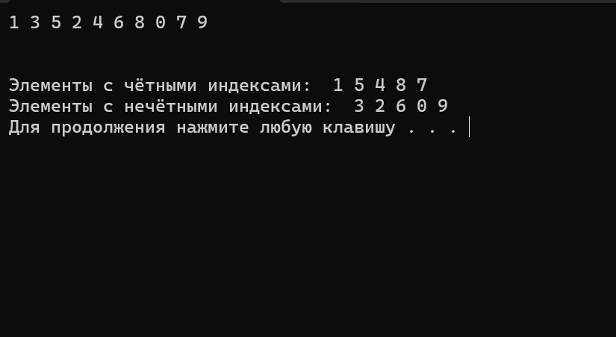

Рисунок 2 – Скриншот результата работы программы, при этом следует обратить внимание, что выборка идёт не по номеру элемента, а по его индексу.

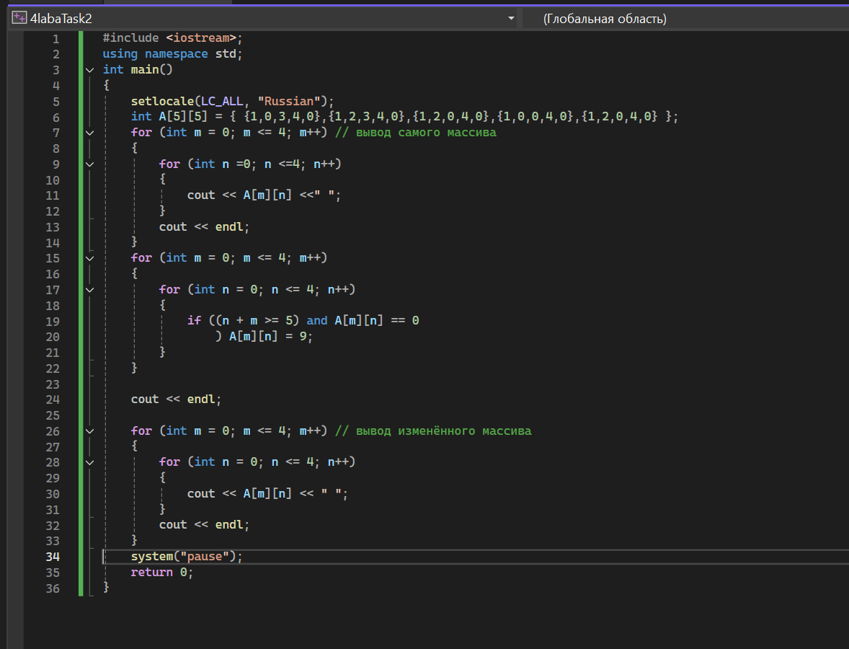

Рисунок 3 – Скриншот кода программы 2

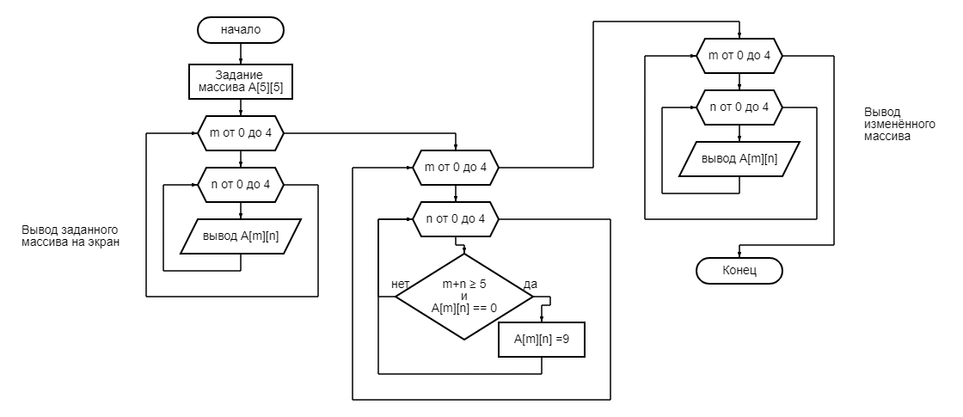

Схема кода программы 2

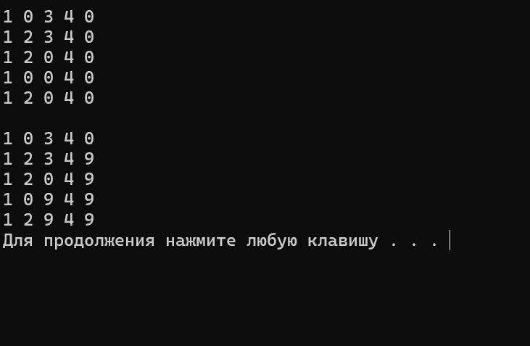

Рисунок 4 – Скриншот результата работы программы, можно заметить, что в обработанном массиве после выполнения программы все нулевые элементы ниже побочной диагонали стали равны 9.

Вывод: в ходе выполнения работы было решено 2 задачи на работу с массивами. В первой задаче работа велась с одномерными массивами, из которого извлекались соответствующие условию элементы и помещались в другие массивы. Во второй задаче изменения происходили внутри двумерного массива. Для работы с массивами понадобилось использование циклов. В случае двумерного массива цикл был вложенным.